实验一、GPIO实验

1 实验目的
了解IAR 集成开发环境的使用和stm8单片机管脚的输入输出原理，掌握GPIO操作方法。

2 实验内容
1、打开“基础工程”。
2、建立一个gpio.c源文件和一个gpio.h头文件，并添加到工程中。
3、编写代码，实现控制LED亮灭。
4、编写代码，实现按键按下一次，则翻转一次LED引脚电平。
5、编译工程，验证执行结果。

3 实验原理
实验平台上有两个led灯，分别连接到单片机的PA4和PA5引脚，原理图如下图所示。当单片机引脚输出高电平时，MOS管截止，LED熄灭；当单片机引脚输出低电平时，MOS管导通，LED点亮，即单片机通过控制引脚的电平状态就可以控制LED的亮灭。
实验平台上有一个开门检测按钮，用于检测门是否关闭，原理图如下图所示。单片机PA7引脚连接了按键‘S3’，当PA7配置为输入上拉模式时，若按键没有按下，则引脚为高电平，若按键按下，则引脚为低电平，单片机可以通过轮询或者中断的方式检测PA7的电平。
示例工程中已经提供了单片机标准外设的驱动，如下图所示。这些代码已经实现了对单片机寄存器的操作并向外提供了api，开发人员可以不用关心具体的寄存器如何设置，只需调用相关函数，就能实现对外设的操作。这使工程师不需从零开始软件开发，大大提升了开发效率。
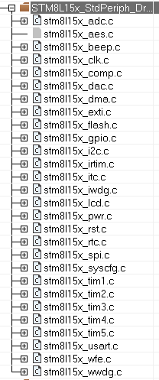
其中本实验用到的是stm8l15x_gpio.c和stm8l15x_exti.c中的函数，其中stm8l15x_gpio.c提供了gpio的初始化、gpio电平设置和读取等函数，stm8l15x_exti.c提供中断功能初始化。
本实验中用到的函数列表如下表所示：
文件 | 函数 | 功能描述
stm8l15x_gpio.c | GPIO_Init() | 初始化引脚
 | GPIO_SetBits() | 设置引脚输出电高平
 | GPIO_ResetBits() | 设置引脚输出低电平
stm8l15x_exti.c | EXTI_SetPinSensitivity() | 打开外部中断
stm8l15x.h | disableInterrupts() | 关闭全局中断
stm8l15x.h | enableInterrupts() | 打开全局中断
各函数参数解析如下：
GPIO_Init(GPIO_TypeDef* GPIOx, uint8_t GPIO_Pin, GPIO_Mode_TypeDef GPIO_Mode)
GPIOx：
GPIO外设组编号，如GPIOA、GPIOB。
GPIO_Pin：
指定引脚编号，取值范围为GPIO_Pin_0~ GPIO_Pin_7
GPIO_Mode：
指定GPIO的模式，如常用的GPIO_Mode_Out_PP_Low_Fast、GPIO_Mode_In_PU_IT

GPIO_SetBits(GPIO_TypeDef* GPIOx, uint8_t GPIO_Pin)
GPIOx：
GPIO外设组编号，如GPIOA、GPIOB。
GPIO_Pin：
指定引脚编号，取值范围为GPIO_Pin_0~ GPIO_Pin_7

GPIO_ResetBits(GPIO_TypeDef* GPIOx, uint8_t GPIO_Pin)
GPIOx：
GPIO外设组编号，如GPIOA、GPIOB。
GPIO_Pin：
指定引脚编号，取值范围为GPIO_Pin_0~ GPIO_Pin_7
EXTI_SetPinSensitivity(EXTI_Pin_TypeDef EXTI_Pin, EXTI_Trigger_TypeDef EXTI_Trigger)
EXTI_Pin：
指定要打开中断功能的引脚号，取值范围为EXTI_Pin_0~ EXTI_Pin_7，分别对应GPIO_Pin_0~ GPIO_Pin_7
EXTI_Trigger：
指定中断触发条件，如常用的EXTI_Trigger_Falling、EXTI_Trigger_Rising

disableInterrupts()
该函数实际上是一个宏定义，用于关闭全局中断。

enableInterrupts()
该函数实际上是一个宏定义，用于打开全局中断。
注意：当触发中断时，cpu将自动跳转到中断函数，执行完中断函数后，重新返回main循环。如：PA7引脚产生中断时，cpu将进入stm8l15x_it.c的INTERRUPT_HANDLER(EXTI7_IRQHandler, 15)函数，执行完该函数后，cpu继续跳转到main循环。

4 实验步骤
- 使用Clion切换代码到“基础工程”版本。
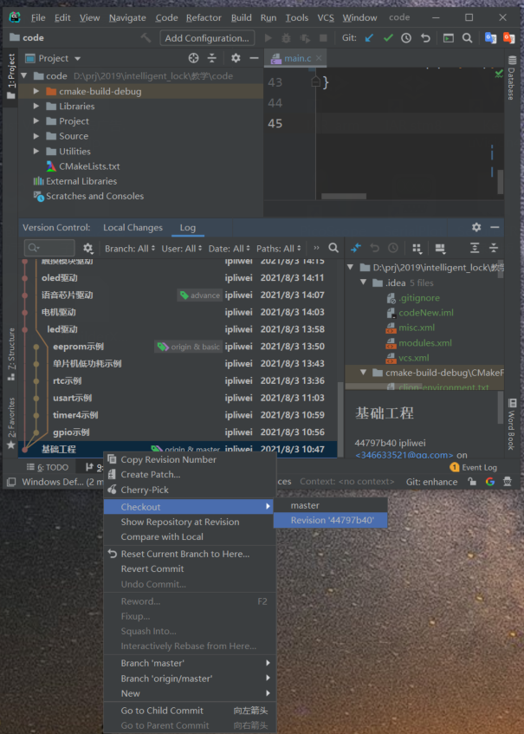
- 启动IAR集成开发环境，选择【File】->【Open Workspace】，打开示例工程，如下图：
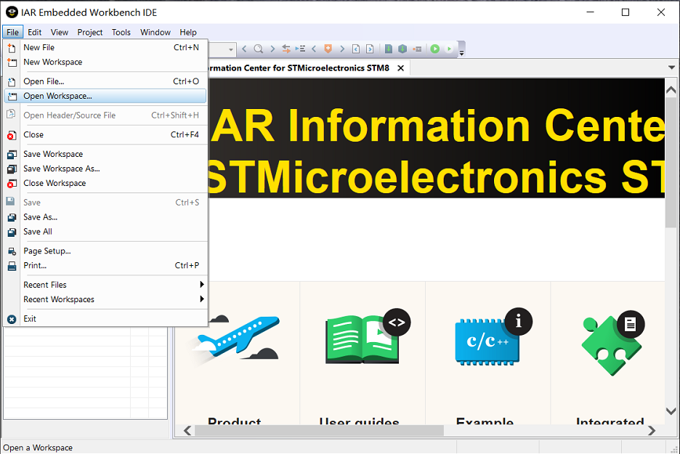
- 在code\Source\User目录下新建gpio.c和gpio.h，如下图所示：
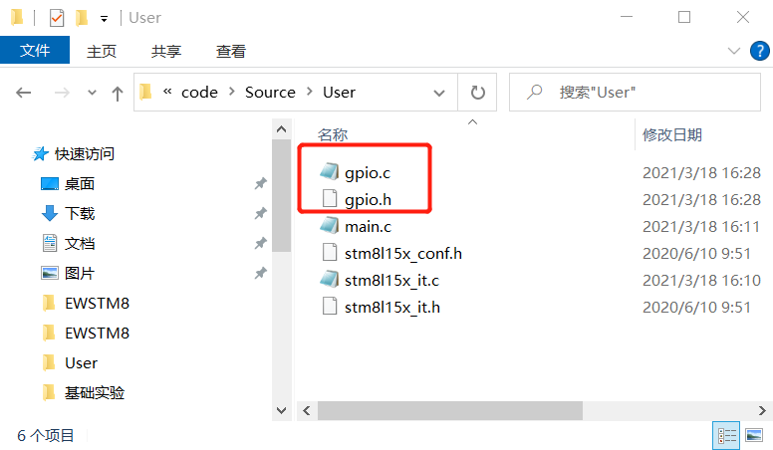
- 右键【User】->【Add】->【Add Files..】，添加新建的gpio.c和gpio.h，如下图：
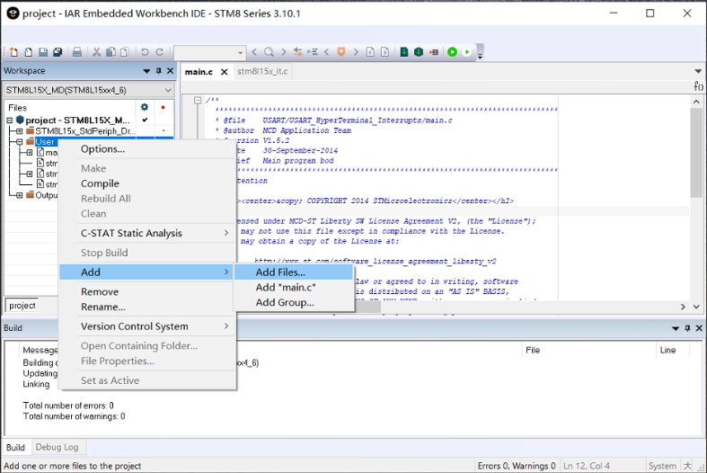
- 在gpio.c中完成gpio初始化，并编写led驱动：
#include "stm8l15x.h"
void gpioInit(void){
GPIO_Init(GPIOA, GPIO_Pin_4 | GPIO_Pin_5, GPIO_Mode_Out_PP_Low_Fast);
}
void gpioTurnOnLed(unsigned char index){
if(index == 0){
GPIO_ResetBits(GPIOA, GPIO_Pin_4);
} else {
GPIO_ResetBits(GPIOA, GPIO_Pin_5);
}
}
void gpioTurnOffLed(unsigned char index){
if(index == 0){
GPIO_SetBits(GPIOA, GPIO_Pin_4);
} else {
GPIO_SetBits(GPIOA, GPIO_Pin_5);
}
}
- 在gpio.h中添加以上函数声明：
#ifndef GPIO_H_
#define GPIO_H_
void gpioInit(void);
void gpioTurnOnLed(unsigned char index);
void gpioTurnOffLed(unsigned char index);
#endif
- 在main函数中调用以上函数：
#include <stdio.h>
#include "stm8l15x.h"
#include "stm8_eval.h"
#include "gpio.h"
void main(void) {
CLK_SYSCLKDivConfig(CLK_SYSCLKDiv_1);
gpioInit();
gpioTurnOffLed(0);
gpioTurnOffLed(1);
gpioTurnOnLed(0);
while (1) {
}
}
- 编译并烧写程序到实验平台，观察实验结果。
- 在gpio.c中添加PA7的初始化，并打开外部中断和总中断：
void gpioInit(void){
disableInterrupts();
GPIO_Init(GPIOA, GPIO_Pin_4 | GPIO_Pin_5, GPIO_Mode_Out_PP_Low_Fast);
GPIO_Init(GPIOA, GPIO_Pin_7, GPIO_Mode_In_PU_IT);
EXTI_SetPinSensitivity(EXTI_Pin_7, EXTI_Trigger_Falling);
enableInterrupts();
}
- 打开stm8l15x_it.c，加入gpio.h头文件，找到INTERRUPT_HANDLER(EXTI7_IRQHandler, 15)函数，加入对gpio操作的代码：

#include "gpio.h"
unsigned char flag = 1;
INTERRUPT_HANDLER(EXTI7_IRQHandler, 15)
{
if(flag == 0){
gpioTurnOnLed(0);
flag = 1;
} else {
gpioTurnOffLed(0);
flag = 0;
}
EXTI_ClearITPendingBit(EXTI_IT_Pin7);
}
- 编译并烧写程序到实验平台。

5 实验结果
多次按下“开门检测”按钮，观察红色LED是否亮灭交替变化。

